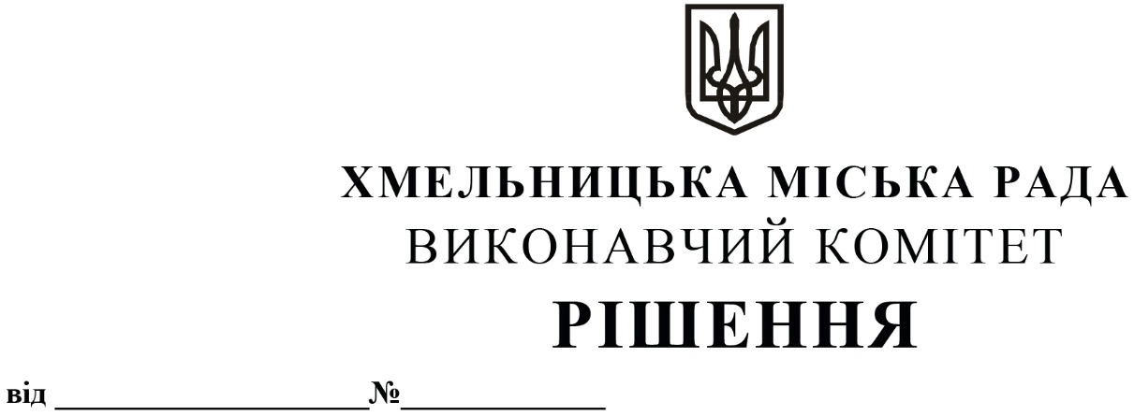
Про продовження договорів оренди
нежитлових приміщень міської
комунальної власності без проведення
аукціону

Розглянувши клопотання орендарів нерухомого майна міської комунальної власності, керуючись Законом України «Про місцеве самоврядування в Україні», Законом України «Про оренду державного та комунального майна» (№157- ІХ), Порядком передачі в оренду державного та комунального майна, затвердженим постановою Кабінету Міністрів України від 03.06.2020 № 483, рішеннями четвертої сесії Хмельницької міської ради від 17.02.2021 № 30 «Про особливості передачі в оренду комунального майна Хмельницької міської територіальної громади» та № 40 «Про затвердження нормативних документів з питань оренди та визначення додаткової умови оренди майна Хмельницької міської територіальної громади (крім землі)», виконавчий комітет міської ради

В И Р І Ш И В:

1. Продовжити договори оренди нежитлових приміщень міської комунальної власності без проведення аукціону:
1.1 комунальному некомерційному підприємству «Хмельницький обласний центр екстреної допомоги та медицини катастроф» Хмельницької обласної ради на нежитлове приміщення загальною площею 601,0 кв.м на вул. Пілотській, 117/1 для розміщення підрозділів Хмельницької станції екстреної (швидкої) медичної допомоги строком на п’ять років;
1.2 акціонерному товариству «АТ Укрпошта» на нежитлове приміщення корисною площею 85,2 кв.м (загальною площею 95,4 кв.м) на вул. Пілотській, 117/1 для розміщення відділення поштового зв’язку строком на п’ять років;
1.3 акціонерному товариству «АТ Укрпошта» на нежитлове приміщення корисною площею 14,9 кв.м (загальною площею 15,1 кв.м) на вул. Карбишева, 1 для розміщення відділення поштового зв’язку строком на п’ять років;
1.4 акціонерному товариству «АТ Укрпошта» на нежитлове приміщення загальною площею 181,9 кв.м на вул. Свободи,13 А для розміщення відділення поштового зв’язку строком на п’ять років;
1.5 акціонерному товариству «АТ Укрпошта» на нежитлове приміщення загальною площею 134,1 кв.м на вул. Курчатова, 15/1 для розміщення відділення поштового зв’язку строком на п’ять років;
1.6 акціонерному товариству «АТ Укрпошта» на нежитлове приміщення загальною площею 85,1 кв.м на вул. С. Бандери, 6 для розміщення відділення поштового зв’язку строком на п’ять років;
1.7 акціонерному товариству «АТ Укрпошта» на нежитлове приміщення загальною площею 149,9 кв.м на вул. Старокостянтинівське шосе, 12 для розміщення відділення поштового зв’язку строком на п’ять років;
1.8 акціонерному товариству «АТ Укрпошта» на нежитлове приміщення корисною площею 27,6 кв.м (загальною площею 32,4 кв.м) на вул. Проскурівського підпілля, 203 для розміщення відділення поштового зв’язку строком на п’ять років;
1.9 акціонерному товариству «АТ Укрпошта» на нежитлове приміщення загальною площею 151,9 кв.м на вул. Козацькій, 54 для розміщення відділення поштового зв’язку строком на п’ять років;
1.10 акціонерному товариству «АТ Укрпошта» на нежитлове приміщення загальною площею 145,3 кв.м на вул. Тернопільській, 14 для розміщення відділення поштового зв’язку строком на п’ять років;
1.11 акціонерному товариству «АТ Укрпошта» на нежитлове приміщення загальною площею 133,2 кв.м на вул. Кам’янецькій, 109 для розміщення відділення поштового зв’язку строком на п’ять років.
2. Контроль за виконанням рішення покласти на заступника міського голови - директора департаменту інфраструктури міста В. Новачка.

Міський голова О. СИМЧИШИН

